ผลการปฏิบัติงาน งานบริการคนต่างด้าว ประจําเดือน กุมภาาพันธ์ 2567

รายงานผลการปฏิบัติงานบริการคนต่างด้าว ประจำเดือน กุมภาพันธ์ 2567

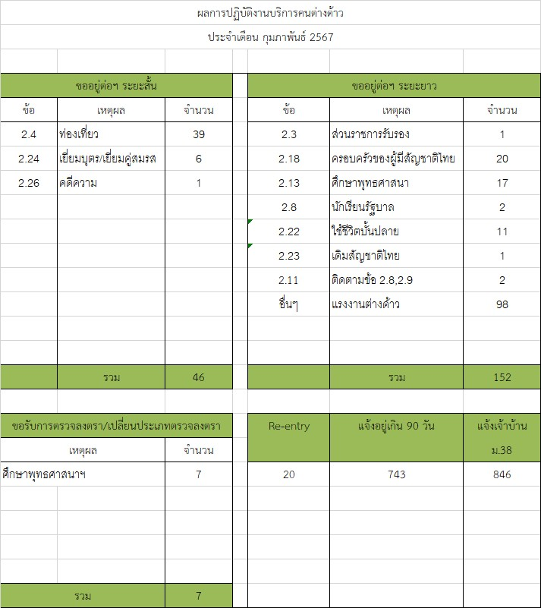

สถิติผลการปฏิบัติหน้าที่ในด้านงานบริการคนต่างด้าง

รายงานผลการปฏิบัติงานบริการคนต่างด้าว ประจำเดือน กุมภาพันธ์ 2567
สถิติยื่นคำร้องขออยู่ต่อเดือน กุมภาพันธ์ 2567 แยกตามเหตุผล

เหตุผลการขออยู่ต่อ
สถิติการขอรับการตรวจลงตรา/เปลี่ยนประเภทการตรวจลงตรา

รายงานผลการปฏิบัติงานบริการคนต่างด้าว ประจำเดือน กุมภาพันธ์ 2567

ผลการปฏิบัติงานการรับรายงานตัวของคนต่างด้าวและการรับแจ้งที่พักอาศัย

ผลการปฏิบัติงานบริการคนต่างด้าว ประจําเดือน กุมภาพันธ์ 2567

รายงานผลการปฏิบัติงานบริการคนต่างด้าว ประจำเดือน กุมภาพันธ์ 2567

